Eesti Vabariik
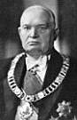

1. Kes on pildil?
a) Edgar Savisaar
b) Konstantin Päts
c) Arnold Rüütel

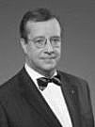

2. Kes on pildil?
a) Toomas Hendrik Ilves
b) Lennart Meri
c) Mart Laar

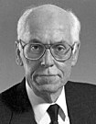

3. Kes on pildil?
a) Arnold Rüütel
b) Andrus Ansip
c) Lennart Meri

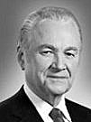

4. Kes on pildil?
a) Siim Kallas
b) Arnold Rüütel
c) Konstantin Päts

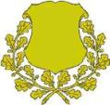

5. Missugused loomad on puudu Eesti riigivapilt?
a) tiigrid
b) lõvid
c) pantrid

6. Missugune neist ei ole Eesti Vabariigi naaberriik?
a) Venemaa
b) Norra Kuningriik
c) Läti Vabariik

7. Läti Vabariigi pealinn on ...
a) Vilnius
b) Tallinn
c) Riia

8. Venemaa pealinn on ...
a) Sankt - Peterburg
b) Moskva
c) Vilnius

9. Soome Vabariigi pealinn on ...
a) Stokholm
b) Helsingi
c) Kopenhaagen

10. Eesti rahvuslill on ...
a) karikakar
b) rukkilill
c) kullerkupp
d) meelespea

11. Eesti rahvuslind on ...
a) vares
b) varblane
c) sinitihane
d) suitsupääsuke

12. Eesti rahvuskivi on
a) graniitkivi
b) munakivi
c) paekivi
d) liivakivi

----------Võti----------

1. (b)
2. (a)
3. (c)
4. (b)
5. (b)
6. (b)
7. (c)
8. (b)
9. (b)
10. (b)
11. (d)
12. (c)

